REDNI BROJEVI DO 100

Učili smo redne brojeve do 20 i to ti je jako dobro išlo.
Prisjeti se – redni broj nam označava koji je NETKO PO REDU i iza takvoga broja stavljamo TOČKU.
TAKO BROJ
2. ČITAMO DRUGI,
BROJ 3. TREĆI,
BROJ 12. DVANAESTI, ITD.

Ovdje imaš prikaz djece koja stoje u vrsti. Označen ti je početak i kraj vrste. Ispod slike piše koje je po redu u vrsti svatko od njih.
Djevojčica s početka vrste, s balonom je PRVA (1.)
Dječak pored nje je DRUGI (2.)
Djevojčica u sredini (sa šiškama) je TREĆA (3.)
Dječak pored nje je ČETVRTI (4.)
I na kraju vrste, djevojčica sa repićem u kosi i s balonom je PETA (5.)
POČETAK VRSTE 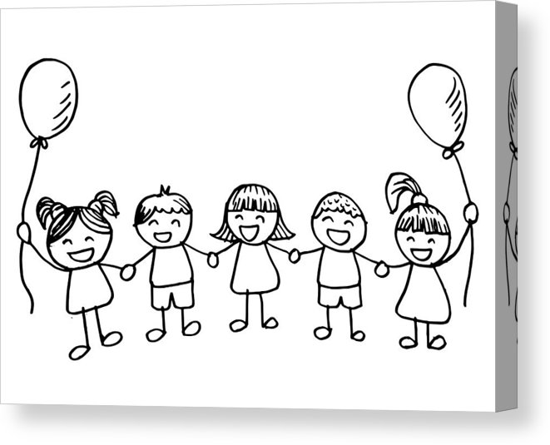 KRAJ VRSTE

1. 2. 3. 4. 5.

Isto je i sa ostalim brojevima do 100.
Tvoj zadatak je napisati pravilno redni broj, ako brojevna riječ glasi:
primjer: DVADESET PRVI – 21.
TRIDESET ŠESTI -
ČETRDESET TREĆI -
OSAMDESET OSMI -
STOTI -
PEDESET DRUGI –
DEVEDESET DEVETI –
TRIDESETI –
ŠEZDESETI –

NASLOV (REDNI BROJEVI DO 100) I ZADATKE RIJEŠI U BILJEŽNICU.

